第2章 2.3.1
(本栏目内容，在学生用书中以活页形式分册装订！)
一、选择题(每小题5分，共20分)
1．抛物线y＝－x²的准线方程为( )
A．x＝ B．x＝1
C．y＝1 D．y＝2
解析： 抛物线的标准方程为x²＝－4y，准线方程为y＝1.
答案： C
2．设抛物线y²＝8x上一点P到y轴的距离是4，则点P到该抛物线焦点的距离是( )
A．4 B．6
C．8 D．12
解析： 抛物线y²＝8x的准线方程为x＝－2，
点P到准线的距离为4＋2＝6，故点P到该抛物线焦点的距离为6.
答案： B
3．准线方程为x＝1的抛物线的标准方程是( )
A．y²＝－2x B．y²＝－4x
C．y²＝－2x D．y²＝4x
解析： 由准线方程为x＝1的抛物线的标准方程是y²＝－4x.应选B.
答案： B
4．已知抛物线y²＝2px(p>0)的准线与圆(x－3)²＋y²＝16相切，则p的值为( )
A. B．1
C．2 D．4
解析： 准线x＝－，圆心(3,0)到准线x＝－的距离为3＋＝4，∴p＝2.
答案： C
二、填空题(每小题5分，共10分)
5．在平面直角坐标系xOy中，若抛物线y²＝4x上的点P到该抛物线的焦点的距离为6，则点P的横坐标x＝________.
解析： 抛物线y²＝4x的准线方程为x＝－1，
根据抛物线的定义，点P到准线的距离也为6，
所以点P的横坐标x＝5.
答案： 5
6．已知点P在抛物线y²＝4x上，那么点P到点Q(2，－1)的距离与点P到抛物线焦点距离之和取得最小值时，点P的坐标为________．
解析： 如图，
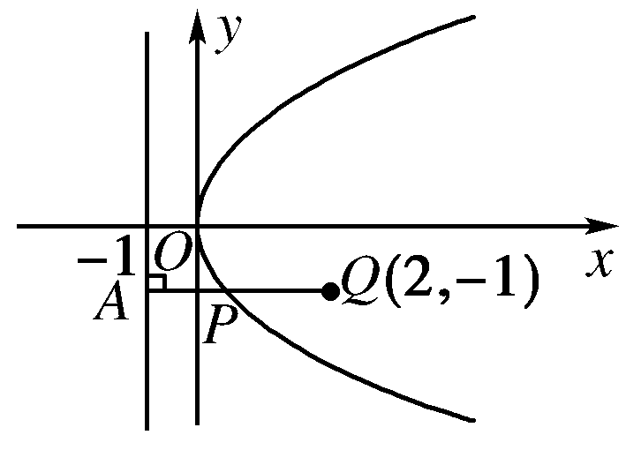
过Q作QA垂直准线l，垂足为A，则QA与抛物线的交点为P点．易求P.
答案：
三、解答题(每小题10分，共20分)
7．抛物线的焦点F在x轴上，直线y＝－3与抛物线相交于点A，|AF|＝5，求抛物线的标准方程．
解析： 设所求焦点在x轴上的抛物线的标准方程为：
y²＝－2px(p≠0)，A(m，－3)．
则由抛物线的定义得5＝|AF|＝，又(－3)²＝2pm.
所以，p＝±1或p＝±9.
故所求抛物线的方程为y²＝±2x或y²＝±18x.
8．已知点A(2,0)，B(4,0)，动点P在抛物线y²＝－4x上运动，求AP·BP取得最小值时的点P的坐标．
解析： 设P，则AP＝，
BP＝，
AP·BP＝＋y²＝＋y²＋8≥8，
当且仅当y＝0时取等号，此时点P的坐标为(0,0)．

尖子生题库☆☆☆
9．(10分)求与圆(x－3)²＋y²＝9外切，且与y轴相切的动圆圆心的轨迹方程．
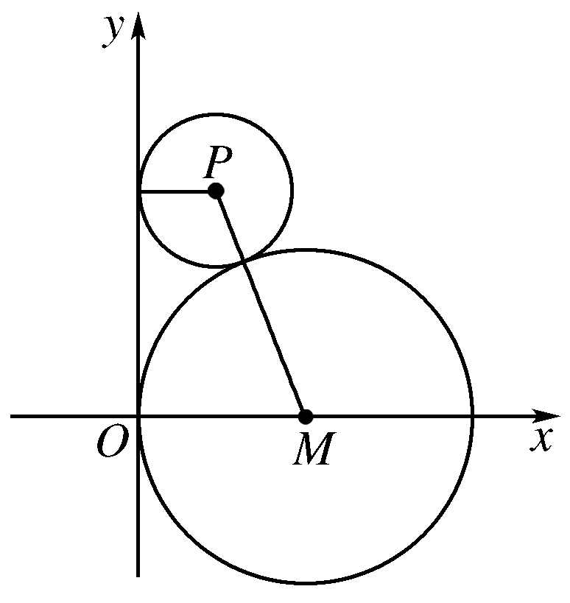
解析：
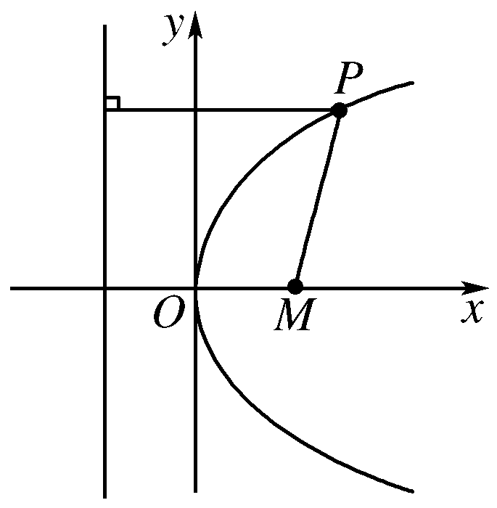
设定圆圆心M(3,0)，半径r＝3，动圆圆心P(x，y)，半径为R，则由已知得下列等式，
∴|PM|＝|x|＋3
当x>0时，上式几何意义为点P到定点M的距离与它到直线x＝－3的距离相等，
∴点P轨迹为抛物线，焦点M(3,0)，准线x＝－3，
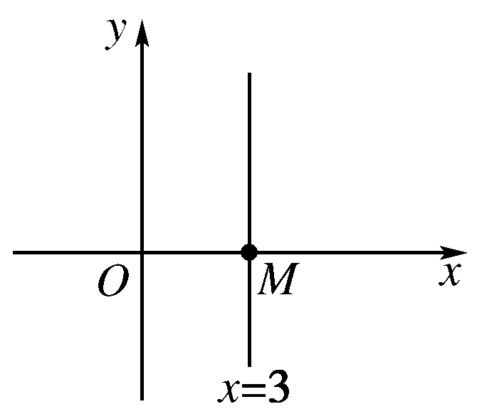
∴p＝6，抛物线方程为y²＝12x.
当x<0时，|PM|＝3－x，
动点P到定点M的距离等于动点P到直线x＝3的距离，
点P轨迹为x轴负半轴，
∴所求轨迹方程为y²＝12x(x>0)或y＝0(x<0)．

